Ziele:
Wortschatz: Körperteile, Beschwerden und Symptome der Krankheiten.
Kommunikation: Fragen und Antworten, was einem weh tut, nach Symptomen und Beschwerden fragen und diese benennen.
Grammatik: Verben haben und sein im Präsens, Singular und Plural, Personalpronomen im Dativ: mir, dir, ihr, ihm, uns, euch, ihnen, euch
Weitere wichtige Informationen:
Methoden: aktive, spielerische, kooperativ.
Formen: EA - Einzelarbeit, GA – Gruppenarbeit, PA- Partnerarbeit
Materialien: Kursbuch, Arbeitsbuch, Digitales Whiteboard oder Projektor, Arbeitsblatt, Kapitel 2: Übung 4
Was fehlt…: https://wordwall.net/resource/72021263
Dauer: 45 Minuten

Verlauf der Stunde, Schritt für Schritt
1. Begrüßen Sie die SchülerInnen.
2. Zeigen Sie Ihren SchülerInnen zum Aufwärmen einige Karten mit den Körperteilen, und sie sollen sagen, was ihnen weh tut. Sie können auch den Wortschatz des Körpers und das Verb tun wiederholen, indem Sie zeigen, welche Beschwerden Sie oder Ihre SchülerInnen haben.
3. Stellen Sie auch die Ziele der heutigen Unterrichtsstunde vor.
4. Die SchülerInnen schlagen die Bücher auf Seite 28 auf, hören sich die Namen der Krankheiten, Beschwerden und der Symptome an und wiederholen sie in Übung 1. Zum Beispiel zeigt eine Person ein Symptom und der Rest der Klasse rät, was es ist.
5. Spielen Sie Ihren SchülerInnen das Lied aus Übung 2 vor und bitten Sie sie, nicht auf den Text zu konzentrieren, sondern zuzuhören und aufzuschreiben, welche Symptome und Beschwerden im Text vorkommen. Kontrollieren Sie ihre Notizen. Lesen Sie den Text laut vor und singen Sie ihn ein paar Mal, um die Beschwerden zu verdeutlichen. Übersetzen Sie, wenn es nötig ist. Fragen Sie sie am Ende, wie es den SchülerInnen heute geht und was ihnen fehlt.
6. Erinnern Sie Ihre SchülerInnen an die Bedeutung der Verben haben und sein und zeigen Sie deren Konjugation. Um sie zu üben, machen Sie gemeinsam die Übung 3 im Kursbuch.
7. Die SchülerInnen schlagen das Übungsheft auf Seite 28 auf. Zuerst machen sie die Übung 2, bei der sie die Tabelle mit den Körperteilen oder Beschwerden in der entsprechenden Spalte ausfüllen sollen. Sie können dies zu zweit machen, ohne das Kursbuch zu benutzen. Überprüfen Sie den Inhalt der Tabelle im Plenum.
8. Jetzt beschäftigen sich Ihre SchülerInnen mit der Aufgabe 3, bei der sie sich die Bilder ansehen, die Sätze lesen und die korrekte Variante ankreuzen. Dann lesen sie die Sätze laut vor und korrigieren sie.
9. Schließlich hören sie sich die Aufnahmen von Übung 4 an, markieren die Antwort und schreiben in vollständigen Sätzen auf, was mit Julia und Stefan passiert. Kontrollieren Sie mit der ganzen Klasse im Plenum.
10. Danach machen die SchülerInnen die Übung 4 vom zusätzlichen Arbeitsblatt, Kapitel 2. Sie ergänzen die Lücken sinngemäß und korrekt. Kontrollieren Sie die Ergebnisse im Plenum.
11. Um den Inhalt am Ende der Stunde zu wiederholen, zeigen Sie Ihren SchülerInnen Übung aus dem interaktiven Material. Ihre Aufgabe ist es, den Ausdruck dem Bild mit dem entsprechenden Beschwerde zuzuordnen.
12. Verabschieden Sie sich von Ihren SchülerInnen.

Karten „Körperteile“
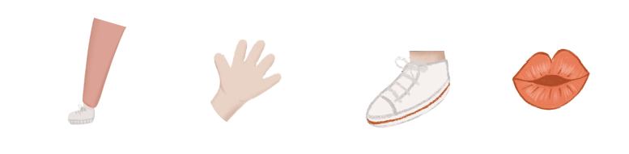
 | 
 | 

